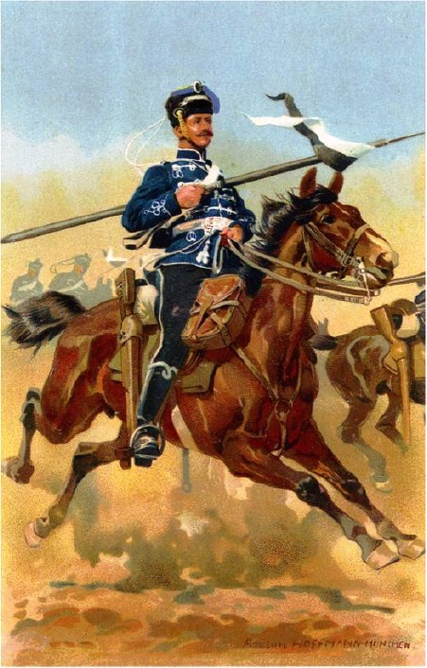

Husar des 1. Westfälischen Husarenregiments Nr. 8 aus Schloß Neuhaus in seiner Dienstuniform. In dieser Einheit haben mein Urgroßvater Wilhelm und sein Bruder Fritz gedient.

